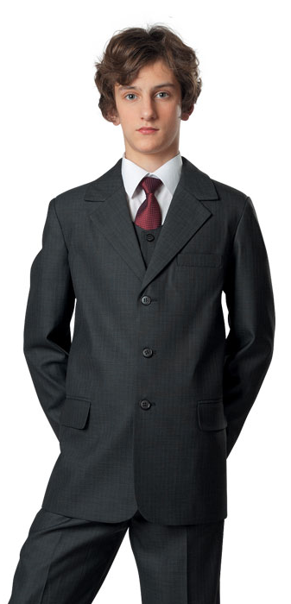
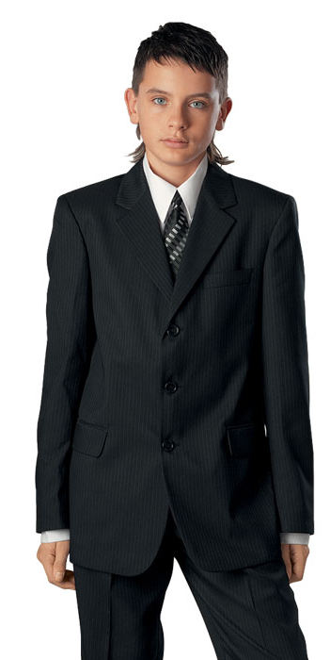
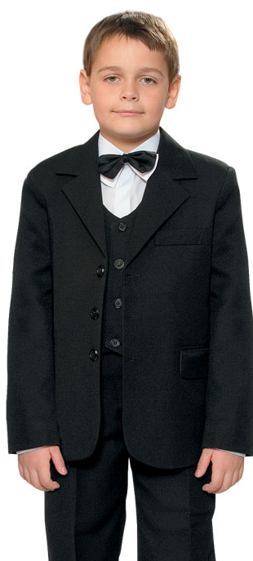
Школьная форма для мальчиков

Костюм «Президент»
или
Классический костюм-тройка

Выбор цвета - черный

